

**T/CECS** XXX- 202X

中国工程建设标准化协会标准

建筑设备运行自动化分级标准

Classification of Operational Automation for Building Equipment

（征求意见稿）

**在提交反馈意见时，请将您知道的相关专利连同支持性文件一并附上**

****出版社

中国工程建设标准化协会标准

建筑设备运行自动化分级标准

Classification of Operational Automation for Building Equipment

**T/CECS *** -20XX**

主编单位：建科环能科技有限公司

批准单位：中国工程建设标准化协会

施行日期：20XX年××月××日

XXXX出版社

2024 北京

# 前 言

根据中国工程建设标准化协会《关于印发<2022年第二批协会标准制定、修订计划>的通知》（建标协字[2022]40号）的要求，编制组经深入调查研究，认真总结实践经验，参考国内外先进标准，并在广泛征求意见的基础上，制定本标准。

本标准共分4章，主要内容包括：总则、术语、基本规定、运行自动化分级。

本标准的某些内容可能直接或间接涉及专利，本标准的发布机构不承担识别这些专利的责任。

本标准由中国工程建设标准化协会建筑环境与节能专业委员会归口管理，由建科环能科技有限公司负责具体技术内容解释。执行过程中，如有意见或建议，请反馈给建科环能科技有限公司（地址：北京市朝阳区北三环东路30号中国建筑科学研究院建筑环境与能源研究院403室，邮编：100013，邮箱：lihuai@chinaibee.com）。

主编单位：建科环能科技有限公司

参编单位：

主要起草人：

主要审查人：

目次

1 总则 1

2 术语 2

3 基本规定 3

3.1 一般规定 3

3.2 等级划分 3

4 运行自动化等级要求 5

4.1 各等级技术要求 5

4.2 等级划分流程及判定方法 6

用词说明 7

引用标准名录 8

Contents

1 General Provisions 1

2 Terms 2

3 Basic Requirements 3

3.1 General Requirements 3

3.2 Rating 3

4 Classification requirements of Each Class 3

4.1 Technical requirements of Each Class 3

4.2 Classification Process and Determination Methods 3

Explanation of Wording 7

List of Quoted Standards 8

Addition: Explanation of Provisions 9

# 总则

* + 1. 为提升建筑机电系统运行自动化水平，推动建筑机电运维管理系统的高质量建设和高效运行，制定本标准。
    2. 本标准适用于公共建筑机电系统运行自动化的评价。
    3. 本标准所指的建筑机电系统包括暖通空调系统、电梯系统、照明系统等为保障建筑正常运行或为建筑创造特定室内环境提供服务的系统。
    4. 本标准对建筑机电系统实现自动化运行采用的控制硬件和监控软件不作要求，对设备自身的智能化水平要求不作要求。
    5. 建筑机电系统运行自动化分级应以运行阶段的实际运行效果为分级依据。
    6. 建筑机电系统运行自动化分级除应符合本标准规定外，尚应符合国家现行有关标准和现行中国工程建设标准化协会有关标准的规定。

# 术语

* + 1. **建筑机电系统 building equipment**

由建筑设备组成的可完成特定工作，保障建筑正常运行或为建筑创造特定室内环境提供服务的系统，包括但不限于暖通空调系统、电梯系统、照明系统等。

* + 1. **运行自动化 operational automation**

建筑机电系统以自动的方式持续地执行部分或全部动态运行任务的行为。

* + 1. **动态运行任务 dynamic operational task**

建筑机电系统按照其设计或设定目的所需持续执行的功能、行为或操作。

# 基本规定

# 一般规定

* + 1. 建筑机电系统运行自动化分级应以进行自动化运行的机电设备所组成的系统为评价对象。
    2. 建筑机电系统运行自动化分级应在建筑机电系统通过竣工验收并正常运行后进行。
    3. 申请评价方应对机电系统运行阶段进行全过程管理，并提交相应验收和运行报告，并以现场抽查结果为主要依据，进行分级评价。
    4. 评价机构应按照本标准的有关要求，对申请评价方提交的报告、文件进行审查，出具分级报告，确定等级。

# 等级划分

* + 1. 建筑机电系统运行自动化应根据系统运行所依赖的人工辅助程度进行等级划分。
    2. 应根据以下3个要素对建筑机电系统运行自动化等级进行划分：

1. 是否需要人工介入启停。
2. 是否需要人工介入调整运行参数。
3. 是否需要人工介入诊断或预警故障。
   * 1. 建筑机电系统运行自动化等级分为基础级、一级、二级和三级四个等级。各等级应按表3.2.3的原则进行划分。

表 3.2.3 运行自动化等级与划分要素的关系

|  |  |  |  |
| --- | --- | --- | --- |
| 分级 | 是否可自动启停 | 是否可自动调整运行参数 | 是否可自动故障辨识或预警 |
| 基础级 | 否 | \ | \ |
| 一级 | 是 | 否 | 否 |
| 二级 | 是 | 是 | 否 |
| 三级 | 是 | 是 | 是 |

* + 1. 建筑机电系统在其设计运行条件内，仅按照人工指令手动开启或关闭，运行自动化等级为基础级。
    2. 建筑机电系统在其设计运行条件内不需人工介入，应按照预设的时间表或控制逻

辑实现系统设备的自动启停，无法根据负荷需要自动调节运行参数、自动识别或预测设备故障，运行自动化等级为一级。

* + 1. 建筑机电系统在其设计运行条件内不需人工介入，应按照预设的时间表或控制逻

辑自动启停，同时可根据负荷需要自动调节运行参数或自动识别或预测设备或系统故障是，运行自动化等级为二级。

* + 1. 建筑机电系统在其设计运行条件内不需人工介入，应按照预设的时间表或控制逻

辑自动启停并可根据负荷需要自动调节运行参数，可自动识别或预测设备或系统故障，运行自动化等级为三级。

# 运行自动化等级要求

# 等级技术要求

* + 1. 建筑机电系统运行自动化基础级应满足以下要求：

1. 具备识别人工指令，并按照人工指令启停设备。
2. 系统启动后持续执行动态运行任务。
   * 1. 建筑机电系统运行自动化一级应满足以下要求：
3. 具备时间表或启停控制逻辑编辑功能，可根据时间表或控制逻辑自动启停设备。
4. 系统启动后持续执行动态运行任务。
   * 1. 建筑机电系统运行自动化二级应满足以下要求：
5. 具备预设和编辑时间表功能，并按照时间表或控制逻辑调整运行参数和状态的能力。
6. 系统启动后持续执行动态运行任务。
7. 系统运行过程中自动根据需求调整运行参数或具备识别系统运行故障并发出故障报警能力。
   * 1. 建筑机电系统运行自动化三级应满足以下要求：
8. 具备预设和编辑时间表功能，并按照时间表或控制逻辑调整运行参数和状态的能力。
9. 系统启动后持续执行动态运行任务。
10. 系统运行过程中自动根据需求调整运行参数。
11. 具备识别系统运行故障并发出故障报警能力。

# 等级划分流程及判定方法

4.1 应根据图4.1 所示流程进行机电系统运行自动化等级划分和判定。

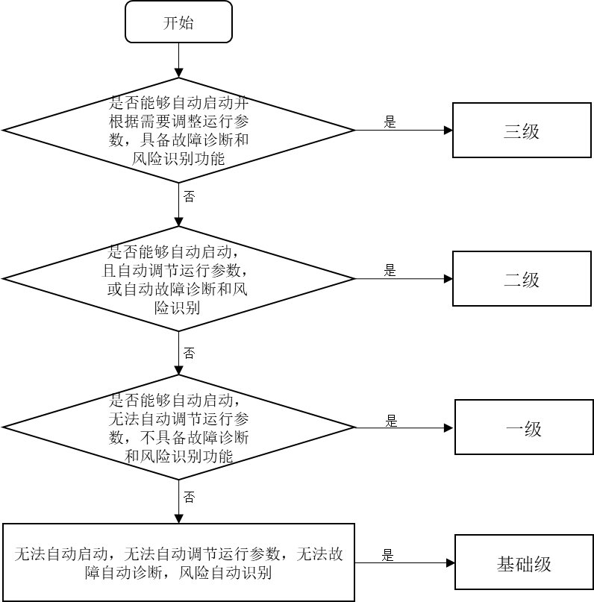

图 4.1 运行自动化等级划分和判定流程图

# 本标准用词说明

为便于在执行本标准条文时区别对待，对要求严格程度不同的用词说明如下：

1表示很严格，非这样做不可的用词：

正面词采用“必须”；反面词采用“严禁”；

2表示严格，在正常情况下均应这样做的用词：

正面词采用“应”；反面词采用“不应”或“不得”；

3表示允许稍有选择，在条件许可时首先应这样做的用词：

正面词采用“宜”，反面词采用“不宜”；

4表示有选择，在一定条件下可以这样做的用词，采用“可”。

# 引用标准名录

本标准引用下列标准。其中，注日期的，仅对该日期对应的版本适用本标准；不注日期的，其最新版适用于本标准。

中国工程建设标准化协会标准

建筑设备运行自动化分级标准

**T/CECS *** -20XX**

条文说明

**制定说明**

本标准制定过程中，编制组进行了国内外建筑机电系统运行现状展的调查研究，总结了我国现阶段机电系统自动运行的基本水平。同时参考了国外先进技术法规、技术标准，通过建筑机电系统运行自动化水平评价方法、判断依据、等级制定进行研究，取得了阶段性成果。

本规程编制原则为：（1）科学合理、具有可操作性；（2）实事求是，规程使用人应严格遵守规程有关规定；（3）保证施工效率的同时又能保证质量等。

关于建筑机电系统运行自动化如何定义，运行自动化分级依据，运行自动化可量化指标等重要问题，编制组给出了具有可操作性的解决措施，编制组将对其他尚需深入研究的有关问题多方取证、试验探究和工程应用后对规程进行更新补充。

为便于广大技术和管理人员在使用本标准时能正确理解和执行条款规定，《建筑设备运行自动化分级标准（建议后期改名为：建筑机电系统运行自动化分级标准）》编制组按章、节、条顺序编制了本标准的条文说明。本条文说明不具备与标准正文及附录同等的法律效力，仅供使用者作为理解和把握标准规定的参考

目次

1 总则 1

2 术语 2

3 基本规定 3

3.1 一般规定 3

3.2 等级划分 3

4 运行自动化等级要求 3

4.1 各等级技术要求 3

* 1. 等级划分流程及判定方法 3

# 总则

**1.0.4**本标准仅对由设备、智能化控制软硬件构成的具备自动化运行能力的系统的自动化运行水平进行约束，不对构成系统的设备、自控软件和控制硬件产品自身的性能进行要求。

**1.0.5** 本标准在系统投入使用后，以结果为导向进行系统运行自动化的分级。

# 基本规定

# 一般规定

* + 1. 本标准中机电系统包含但不限于制冷系统、供热系统、通风系统、照明系统和电梯系统等。建筑机电系统运行自动化分级仅对系统的自动化程度进行评价，不对构成系统的设备自身的自动化能力进行评价。
    2. 制冷系统应在制冷季，冷机、水泵、冷塔和末端设备及设备组成的系统投入使用后进行评价；通风系统在送排风、新风设备投入使用后进行评价；供热系统仅对可控设备或系统进行评价。

# 等级划分

**3.2.3** 机电系统远程自动启停是系统自动化运行的基础要求，以此为基础进行自动化。

**3.2.4** 机电系统远程自动启停是系统自动化运行的基础要求，以此为基础进行运行自动化等级的分级。现场评价时，运行人员通过运维管理系统无法实现远程自动启停时，即评价为基础级；基础级时，不对系统参数调整，故障报警等功能进行判断和评价。

**3.2.5** 现场评价时，运行人员通过运维管理系统实现远程自动启停时，即评价为一级；基于自动化一级，进行自动化二级的评价，基于自动化二级，进行自动化三级的评价。

**3.2.6** 现场评价时，运行人员通过运维管理系统实现远程自动启停，同时，系统可根据负荷需求自动调整设备运行参数，或具备故障自动诊断或风险自动识别功能时，运行自动化等级为二级。

# 运行自动化等级要求

# 各等级技术要求

**4.1.1** 机电系统的运行完全由人工干预完成，人工开关机，人工调整系统运行参数，人工处理系统运行过程中可能出现的故障及其他问题。

**4.1.2** 机电系统可根据预设的时间表或控制逻辑，按照合理的时序开关系统中的相关设备，保障系统正常运行。运行过程中系统无法根据建筑需求自动调整设备运行参数，不具备自动报警或预警的功能。

**4.1.3** 机电系统可根据预设的时间表或控制逻辑，按照合理的时序开关系统中的相关设备，保障系统正常运行。运行过程中系统可根据建筑需求自动调整设备运行参数，但不具备自动报警或预警的功能。

**4.1.4** 机电系统可根据预设的时间表或控制逻辑，按照合理的时序开关系统中的相关设备，保障系统正常运行。运行过程中系统可根据建筑需求自动调整设备运行参数，且具备设备或故障自动报警功能，并具备风险预警的功能。